**Lámina de resumen**

**Lenguajes artísticos.**

**Realiza en siguiente juego de arte bidimensional y tridimensional.** [**¿Bidimensional o tridimensional? - Verdadero o falso (wordwall.net)**](https://wordwall.net/es/resource/23096812/bidimensional-o-tridimensional)

**Arte bidimensional:** Es el arte representado sobre cualquier plano, pues solo tiene dos dimensiones (largo y alto).

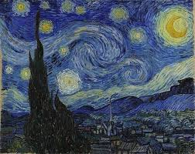 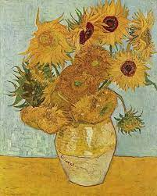

**Arte Tridimensional:** Se caracteriza por tener tres dimensiones, no solo tiene un alto y un largo, además de eso tiene un ancho.

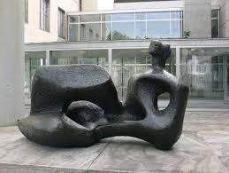 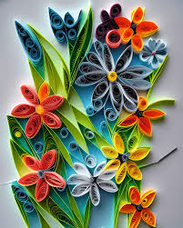

¿Qué es recortar?

Cortar de un papel, tela u otro material una imagen, figura, escrito, etc., que pueden estar dibujados o impresos, siguiendo el contorno y separándolos de un pedazo.

* Recortar:

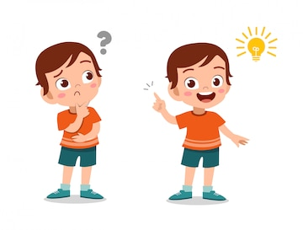

* Practica el recortar diferentes tipos de líneas.

